**TRƯỜNG ĐẠI HỌC GIAO THÔNG VẬN TẢI**

**KHOA CÔNG NGHỆ THÔNG TIN**



**BÁO CÁO THỰC TẬP CHUYÊN MÔN**

**ĐỀ TÀI:**

**THIẾT KẾ WEBSITE**

**ĐỌC TRUYỆN**

|  |  |
| --- | --- |
| **Giảng viên hướng dẫn:** | TS. Nguyễn Đình Dương |
| **Sinh viên:** | Nguyễn Thế Khải |
| **Lớp:** | CNTT6-K61 |
| **Mã sinh viên:** | 201200174 |

MỤC LỤC

I.ĐẶT VẤN ĐỀ 4

II.MÔ TẢ TỔNG QUAN HỆ THỐNG 6

**1. Mô hình use case** 6

**2. Danh sách các tác nhân và mô tả** 6

**3. Danh sách Use case và mô tả** 7

III.MÔ TẢ CÁC YÊU CẦU CHỨC NĂNG 8

**1. UC_001_Người đọc đăng nhập hệ thống** 8

**2. UC_002_Người đọc đăng kí tài khoản** 9

**3. UC_003_Người đọc quên mật khẩu** 10

4. UC_003_Người đọc tìm kiếm 11

5. UC_004_Người đọc quản lý bộ sưu tập 12

6. UC_005_Người đọc đọc truyện 13

7. UC_006_Người đọc đánh giá, bình luận 14

8. UC_007_Người đọc thay đổi thông tin cá nhân 15

9. UC_008_Người quản lý quản lý tài khoản 16

10. UC_009_Người quản lý quản lý truyện 17

IV.Thiết kế cơ sở dữ liệu 18

**1. Mô tả cơ sở dữ liệu** 18

**2. Mô tả cơ sở dữ liệu** 18

**3. Mô hình mở rộng** 19

**4. Mô tả các bảng** 19

**5. Database diagram** 23

V.Kết quả thực hiện 24

**1.** **Giao diện người quản lý(Admin)** 24

**2. Giao diện trang chủ người dùng chưa đăng nhập** 30

VI.Tài Liệu Tham Khảo 36

**LỜI CẢM ƠN**

Trong suốt thời gian học tập, rèn luyện tại trường Đại học Giao Thông Vận Tải, em xin chân thành cảm ơn tới các thầy/Cô giáo trong nhà trường vì đã tạo điều kiện thuận lợi nhất cho chúng em trong việc học tập và nghiên cứu.

Em cũng xin gửi lời cảm ơn chân thành tới tất cả các thầy cô giáo trong Khoa CNTT và các thầy cô bộ môn liên quan đã giảng dạy và truyền đạt lại những kiến thức bổ ích cho chúng em trong suốt thời gian học tập tại trường, giúp em có thêm nhiều kiến thức để sẵn sàng có thể bước tiếp trong con đường sau này

Đặc biệt em xin gửi lời chân thành cảm ơn thầy Nguyễn Đình Dương, trong suốt thời gian thực tập chuyên môn vừa qua, thầy đã giành nhiều thời gian để theo sát và hướng dẫn em hoàn thành đề tài.

Mặc dù đã cố gắng hoàn thành đồ án trong những phạm vi và khả năng cho phép, nhưng cũng không thể tránh khỏi các thiếu sót. Rất mong nhận được sự cảm thông cũng như sự đóng góp, chỉ dẫn của quý thầy cô và các bạn.

***Em xin chân thành cảm ơn !***

Hà Nội, ngày 26 tháng 4năm 2023

Sinh viên thực hiện

Nguyễn Thế Khải

**CHƯƠNG I. TỔNG QUAN**

# 

# **I.ĐẶT VẤN ĐỀ**

Như chúng ta đã biết ngày nay với nhịp sống tốc độ cao, nhu cầu của con người ngày càng lớn từ tất cả mọi thứ. Không như trước đây mọi người chỉ cần ăn no mặc ấm thì bây giờ nhu cầu cao hơn và giờ mọi người rất phụ thuộc vào điện thoại.

Ngày nay con cuộc sống ngày càng phát triển hơn con người cũng có thêm nhiều sở thích khác nhau để có thể giải trí sau khi làm việc hay những giờ học căng thẳng. Em đã lên mạng tham khảo và cũng như đây cũng là sở thích của mình thì em thấy các bạn trẻ hiện nay rất thích đọc các thể loại truyện của nước ngoài như : Trung Quốc, Nhật Bản, Hàn Quốc, ... đã được dịch lại qua tiếng việt. Và cũng vì các bạn còn đang đi học nên không có nhiều kinh tế để ra thư viện mua sách nên việc đọc trực tiếp trên internet là giải pháp cần thiết nhất.

Nắm được điều đó, em đã tìm hiểu và xây dựng website đọc truyện online cho người dùng.

### 

### **1.1Phương pháp**

- Tạo một website có các chức năng đối với những người sử dụng như:

* Chức năng dành cho người dùng:
  + Đăng ký/Đăng nhập/ Đăng xuất
  + Đọc truyện
  + Bình luận
  + Xem/Sửa thông tin cá nhân
* Đăng truyện( phát triển thêm)
* Chức năng dành cho người quản lý hệ thống:
* Quản lý người dùng.
* Quản lý các thể loại, các tác giả.
* Quản lý các bộ truyện.
* Quản lý bình luận( phát triển thêm)

### 

### **1.2 Kết quả**

- Tạo được giao diện website, có thể hoạt động ổn định, dùng được đầy đủ các chức năng. Giao diện dễ nhìn, dễ sử dụng. Phân loại rõ ràng các chức năng, đảm báo nhu cầu cần thiết tối thiểu cho tất cả mọi người. Người dùng có thể đọc truyện, quản lý thông tin cá nhân. Có thể dễ dàng tìm kiếm truyện muốn đọc và thảo luận mọi vấn đề về truyện với mọi người.

# **II.MÔ TẢ TỔNG QUAN HỆ THỐNG**

## **1. Mô hình use case**

### **1.1 Người đọc**

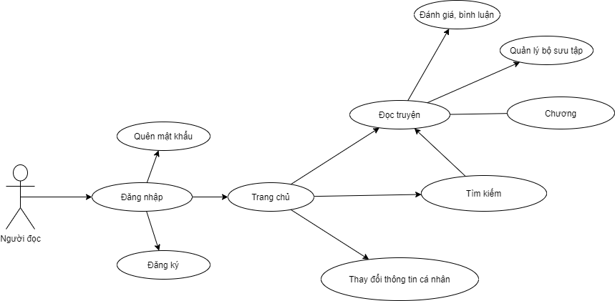

### **1.2 Người quản lý**

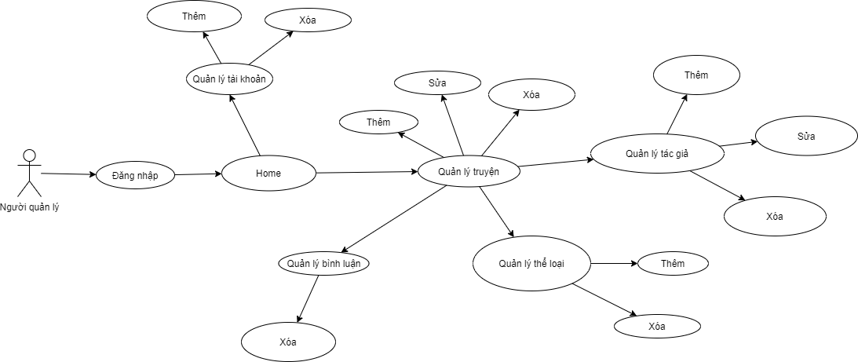

## 

## **2. Danh sách các tác nhân và mô tả**

|  |  |  |
| --- | --- | --- |
| Tác nhân | Mô tả tác nhân | Ghi chú |
| At_User | Tác nhân người đọc |  |
| At_Admin | Tác nhân người quản lý |  |

## **3. Danh sách Use case và mô tả**

|  |  |  |  |
| --- | --- | --- | --- |
| ID | Tên Use case | Actor sử dụng | Mô tả ngắn gọn Use case |
| *UC_001* | *Đăng nhập* | *Người đọc, người quản lý* | *Việc truy cập vào website cần phải xác minh danh tính* |
| *UC_002* | *Đăng ký* | *Người đọc* | *Người đọc đăng ký tài khoản mới để đọc truyện* |
| *UC_003* | *Quên mật khẩu* | *Người đọc* | *Người đọc có thể lấy lại mật khẩu do quên mật khẩu* |
| *UC_004* | *Tìm kiếm* | *Người đọc* | *Giúp cho người đọc tìm kiếm được truyện dễ dàng hơn* |
| *UC_005* | *Quản lý bộ sưu tập* | *Người đọc* | *Giúp cho người đọc có thể lưu lại bộ truyện yêu thích hoặc đang đọc dở.* |
| *UC_006* | *Đọc truyện* | *Người đọc* | *Người đọc đọc truyện* |
| *UC_007* | *Đánh giá, bình luận* | *Người đọc* | *Người đọc đánh giá, bình .luận về chất lượng truyện* |
| *UC_008* | *Thay đổi thông tin tài khoản* | *Người đọc* | *Người đọc muốn đổi lại thông tin cá nhân* |
| *UC_009* | *Quản lý tài khoản* | *Người quản lý* | *Người quản lý muốn thêm hoặc xóa một tài khoản* |
| *UC_010* | *Quản lý truyện* | *Người quản lý* | *Người quản lý muốn thêm, sửa, xóa bộ truyện* |

# **III.MÔ TẢ CÁC YÊU CẦU CHỨC NĂNG**

Mô tả một cách chi tiết từng yêu cầu cụ thể, cho phép các thành viên trong nhóm căn cứ vào đó để xây dựng một website có chất lượng tốt nhất. Với cách tiếp cận theo mô hình UseCase (UC), các yêu cầu phần mềm được mô tả theo các UC và trong các mô tả bổ sung.

## **1. UC_001_Người đọc đăng nhập hệ thống**

### **1.1 Mô tả use case UC_001**

|  |  |
| --- | --- |
| **Use case:** *{UC_001_Người đọc đăng nhập hê thống}* | |
| Mục đích: | * Người đọc đăng nhập thành công để thực hiện được các công việc của mình. |
| Mô tả: | * Cho phép người đọc đăng nhập hệ thống để sử dụng các chức năng được hỗ trợ đối với đối tượng người dùng này. |
| Tác nhân: | * At_User |
| Điều kiện trước: | * Truy cập vào website. |
| Luồng sự kiện chính (Basic flows) | * Nhập tên tài khoản * Nhập mật khẩu của tài khoản |
| Luồng sự kiện phụ (Alternative Flows): | * Đăng nhập không thành công vì sai tên tài khoản * Đăng nhập không thành công vì mật khẩu không khớp với tài khoản |
| Điều kiện sau: | * Đăng nhập thành công và bắt đầu sử dụng các chức năng khác của hệ thống . |

## **1.2 Biểu đồ**

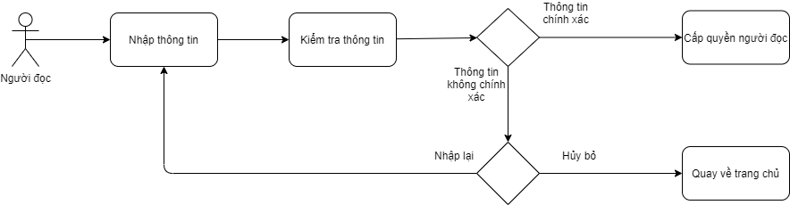

## **2. UC_002_Người đọc đăng kí tài khoản**

### **2.1 Mô tả use case UC_002**

|  |  |
| --- | --- |
| **Use case:** *{UC_002_Người đọc đăng ký tài khoản}* | |
| Mục đích: | * Tại một tài khoản mới để đăng nhập vào hệ thống |
| Mô tả: | * Cho phép người đọc tại khoản mới để sử dụng chức năng đăng nhập vào hệ thống |
| Tác nhân: | * At_User |
| Điều kiện trước: | * Truy cập vào website |
| Luồng sự kiện chính (Basic flows) | * Nhập tên tài khoản đăng kí * Nhập email đăng kí * Nhập password đăng kí 2 lần |
| Luồng sự kiện phụ (Alternative Flows): | * Tên tài khoản đã tồn tại * Email đăng kí đã được sử dụng * Mật khẩu quá yếu * Mật khẩu nhập lại không khớp |
| Điều kiện sau: | * Thông báo đăng ký thành công. |

## 

## **2.2 Biểu đồ**

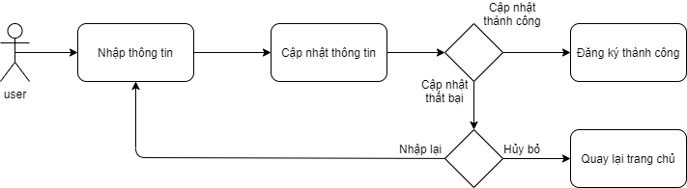

## 

## **3. UC_003_Người đọc quên mật khẩu**

### **3.1** **Mô tả use case UC_003**

|  |  |
| --- | --- |
| **Use case:** *{UC_002_Người đọc quên mật khẩu}* | |
| Mục đích: | * Cung cấp lại mật khẩu cho người đọc |
| Mô tả: | * Cho phép người đọc đặt mật khẩu mới cho tài khoản khi xác thực email |
| Tác nhân: | * At_User |
| Điều kiện trước: | * Truy cập vào website |
| Luồng sự kiện chính (Basic flows) | * Nhập tên tài khoản đăng kí * Nhập email đăng kí * Nhập lại mật khẩu mới(2 lần) |
| Luồng sự kiện phụ (Alternative Flows): | * Tên tài khoản không tồn tại * Email đăng kí chưa sử dụng * Mật khẩu quá yếu * Mật khẩu lần 2 không khớp |
| Điều kiện sau: | * Thông báo đặt lại mật khẩu mới thành công. |

### 

### **3.2 Biểu đồ**

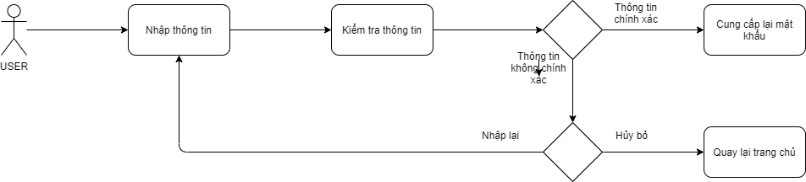

### **4. UC_003_Người đọc tìm kiếm**

### **4.1 Mô tả use case UC_003**

|  |  |
| --- | --- |
| **Use case:** *{UC_003_Người đọc tìm kiếm}* | |
| Mục đích: | * Người đọc tìm kiếm truyện dễ dàng hơn |
| Mô tả: | * Người đọc tìm kiếm truyện theo tên, theo bộ lọc thể loại, tác giả, trạng thái, số chương |
| Tác nhân: | * At_User |
| Điều kiện trước: | * Truy cập vào website |
| Luồng sự kiện chính (Basic flows) | * Tên truyện, thể loại truyện, tác giả, trạng thái(hoàn thành, đang cập nhật),số chương. |
| Luồng sự kiện phụ (Alternative Flows): | * Không có tác giả phù hợp tìm kiếm * Truyện không tồn tại * Không có truyện phù hợp với bộ lọc |
| Điều kiện sau: | * Hiển thị truyện |

### 

### **4.2 Biểu đồ**

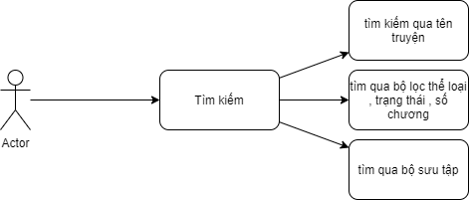

### **5. UC_004_Người đọc quản lý bộ sưu tập**

#### **5.1 Mô tả use case UC_004**

|  |  |
| --- | --- |
| **Use case:** *{UC_004_Người đọc quản lý bộ sưu tập}* | |
| Mục đích: | * Người đọc quản lý lưu lại bộ truyện yêu thích hoặc đang đọc dở |
| Mô tả: | * Người đọc có thể quản lý bộ sưu tập, thêm, sửa, xóa truyện trong bộ sưu tập của chính mình |
| Tác nhân: | * At_User |
| Điều kiện trước: | * Người đọc đăng nhập thành công vào website. |
| Luồng sự kiện chính (Basic flows) | * Truy cập vào bộ sưu tập của tài khoản cá nhân |
| Luồng sự kiện phụ (Alternative Flows): | * Người dùng chưa đăng nhập * Bộ sưu tập cá nhân trống |
| Điều kiện sau: | * Hiển thị bộ sưu tập của tài khoản |

### 

### **5.2 Biểu đồ**

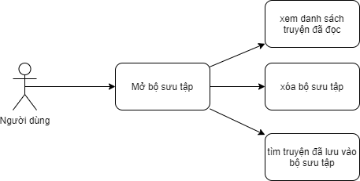

### **6. UC_005_Người đọc đọc truyện**

#### **6.1 Mô tả use case UC_005**

|  |  |
| --- | --- |
| **Use case:** *{UC_005_Người đọc đọc truyện }* | |
| Mục đích: | * Người đọc đọc truyện |
| Mô tả: | * Người đọc đọc truyện |
| Tác nhân: | * At_User |
| Điều kiện trước: | * Người đọc chọn truyện để đọc |
| Luồng sự kiện chính (Basic flows) | * Người đọc ấn chọn truyện để đọc |
| Luồng sự kiện phụ (Alternative Flows): | * Load truyện thất bại |
| Điều kiện sau: | * Hiển thị truyện cho người đọc |

### 

### **6.2 Biểu đồ**

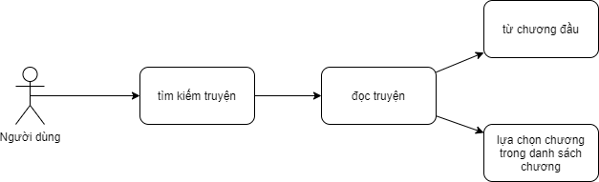

### 

### **7. UC_006_Người đọc đánh giá, bình luận**

#### **7.1 Mô tả use case UC_006**

|  |  |
| --- | --- |
| **Use case:** *{UC_006_Người đọc đánh giá, bình luận}* | |
| Mục đích: | * Người đọc đánh giá, bình luận về chất lượng, nội dung truyện |
| Mô tả: | * Người đọc có thể đánh giá mức độ về chất lượng, bình luận về chất lượng nội dung của truyện |
| Tác nhân: | * At_User |
| Điều kiện trước: | * Đăng nhập thành công với quyền truy cập của người đọc * Chọn truyện đánh giá, bình luận |
| Luồng sự kiện chính (Basic flows) | * Người đọc đánh giá truyện theo mức độ(1-5*) * Người đọc nhập bình luận truyện |
| Luồng sự kiện phụ (Alternative Flows): | * Không có luồng sự kiện phụ |
| Điều kiện sau: | * Thông báo đã nhận đánh giá * Hiển thị bình luận |

### 

### **7.2 Biểu đồ**

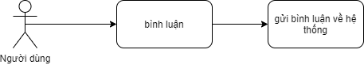

### 

### **8. UC_007_Người đọc thay đổi thông tin cá nhân**

#### **8.1 Mô tả use case UC_007**

|  |  |
| --- | --- |
| **Use case:** *{UC_006_Người đọc thay đôi thông tin cá nhân}* | |
| Mục đích: | Người đọc muốn đổi lại thông tin cá nhân |
| Mô tả: | Người đọc có thể sửa lại thông tin cá nhân: email, password, họ tên |
| Tác nhân: | At_User |
| Điều kiện trước: | Đăng nhập thành công với quyền truy cập của người đọc |
| Luồng sự kiện chính (Basic flows) | Nhập lại thông tin cá nhân mới: email, họ tên  Đổi password: Nhập lại mật khẩu cũ, nhập mật khẩu mới 2 lần |
| Luồng sự kiện phụ (Alternative Flows): | Email đã tồn tại  Password quá yếu hoặc nhập lại lần 2 không khớp |
| Điều kiện sau: | * Hồ sơ của sinh viên được lưu lại trong CSDL với các thông tin đã được thay đổi chính xác |

### 

### **8.2 Biểu đồ**

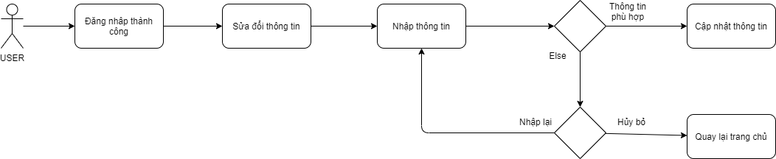

### **9. UC_008_Người quản lý quản lý tài khoản**

#### **9.1 Mô tả use case UC_008**

|  |  |
| --- | --- |
| **Use case:** *{UC_008_Người quản lý quản lý tài khoản}* | |
| Mục đích: | * Người quản lý có thể quản lý tài khoản cá nhân người đọc |
| Mô tả: | * Người quản lý có thể thay đổi, sửa xóa thông tin người đọc, người đọc. |
| Tác nhân: | * At_Admin |
| Điều kiện trước: | * Đăng nhập thành công với quyền truy cập của bộ phận quản lý. * Kích mục chọn quản lý tài khoản |
| Luồng sự kiện chính (Basic flows) | * Hiển thị danh sách người dùng |
| Luồng sự kiện phụ (Alternative Flows): | * Danh sách người dùng trống |
| Điều kiện sau: | * Thông tin người dùng được sửa sau khi người quản lý thay đổi |

### 

### **9.2 Biểu đồ**

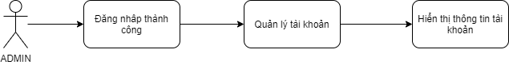

### 

### **10. UC_009_Người quản lý quản lý truyện**

#### **10.1 Mô tả use case UC_009**

|  |  |
| --- | --- |
| **Use case:** *{UC_009_Người quản lý quản lý truyện}* | |
| Mục đích: | Người quản lý có thể quản lý các bộ truyện |
| Mô tả: | Cho phép người quản lý có thể thêm sửa xóa các bộ truyện  Cho phép người quản lý có thể thêm, sửa, tác giả của bộ truyện  Cho phép người quản lý có thể thêm, sửa thể loại ,trạng thái của bộ truyện  Cho phép người quản lý có thể xóa bình luận vi phạm chuẩn mực của bộ truyện. |
| Tác nhân: | At_Admin |
| Điều kiện trước: | * Đăng nhập thành công với quyền truy cập của bộ phận quản lý * Kích mục chọn quản lý truyện |
| Luồng sự kiện chính (Basic flows) | * Hiển thị thông tin các bộ truyện: các bộ truyện, tác giả, thể loại, bình luận |
| Luồng sự kiện phụ (Alternative Flows): | * Không có luồng sự kiện phụ |
| Điều kiện sau: | * Lưu thông tin sau khi thay đổi của người quản lý. |

#### **10.2 Biểu đồ**

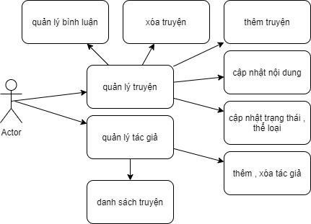

# **IV.Thiết kế cơ sở dữ liệu**

## **1. Mô tả cơ sở dữ liệu**

- Bao gồm admin qunar lý toàn bộ website

- Người dùng có thể đăng ký, đăng nhập, đọc truyện trên website.

- Website bao gồm nhiều thể loại truyện, với nhiều truyện.

- Người dùng có thể bình luận về những truyện

- Sử dụng kết nối Sql thông qua asp.net mvc

## **2. Mô tả cơ sở dữ liệu**

|  |  |
| --- | --- |
| ***Quan hệ*** | ***Chức năng*** |
| ***Admins (****Id_Admin, UserName, Password, status****)*** | *Admin quản lí toàn bộ website bao gồm: id_admin, username, password, trạng thái.* |
| ***Users (****ID_User, HoTen, GioiTinh, NgaySinh, SDT, Email, UserName. Password, status, CreateTime****)*** | *Mỗi khách hàng phân biệt với nhau bằng id_user và thông tin lưu trữ bao gồm: họ tên, email, số điện thoại,giới tính, username, password, ngày tạo* |
| ***TacGia(****Id_TacGia,Ten_TacGia,MetaTitle,CreateTime****)*** | *Mỗi tác giả bao gồm id_tacgia để phân biệt, tên tác giả, metatitle, ngày tạo.* |
| ***TheLoai(****Id_TheLoai,Ten_TheLoai,MetaTitle,CreateTime****)*** | *Mỗi thể loại bao gồm id_theloai để phân biệt, tên thể loại, metatitle, ngày tạo* |
| ***TrangThai(****Id_TrangThai, Ten_TrangThai, MetaTitle****)*** | *Mỗi thể loại bao gồm id_trangthai để phân biệt, tên trangthai, metatitle* |
| ***Truyen(****ID_Truyen,Ten_Truyen,MetaTitle,Avt_Truyen,GioiThieu_Truyen,TotalVIew,CreateDate,TopHot, Id_TacGia,Id_TheLoai, Id_TrangThai****)*** | *Mỗi truyện bao gồm id_truyen để phân biệt, tên truyện, metatitle, avt truyện, giới thiệu truyện, ngày tạo, có thuộc sản phẩm hot.* |
| ***ChuongTruyen****(Id_Chuong,ID_Truyen,Ten_Chuong, NoiDung_Chuong, Metatitle****)*** | *Mỗi truyện bao gồm nhiều chương, mỗi chương sẽ gồm id_chuong để phân biệt, tên chương, nội dung chương, metatitle.* |
| ***BinhLuan(****Id_BinhLuan,NoiDung,CreateTime,Id_Truyen, Id_User****)*** | *Người dùng được bình luận truyện, mỗi bình luận sẽ gồm id_binhluan để phân biệt, nội dung bình luận, ngày bình luận.* |
| ***BoSuuTap (****Id_BoSuuTap, Id_User, Id_Truyen****)*** | *Mỗi bộ sưu tập sẽ gồm id_bosuutap để phân biệt.* |

## **3. Mô hình mở rộng**

## **4. Mô tả các bảng**

- Có 9 bảng: Admins, Users, TacGia, TheLoai, TrangThai, Truyen, ChuongTruyen, BinhLuan, BoSuuTap

- Mô tả các bảng như sau:

Bảng Admin:

|  |  |  |  |
| --- | --- | --- | --- |
| **Admin** | | | |
| *Trường* | *Kiểu* | *Index* | *NULL* |
| **Id_Admin** | **Bigint** | **Khóa chính** | **Not null** |
| UserName | varchar(50) |  |  |
| Password | varchar(50) |  |  |
| status | bit |  |  |

Bảng Users:

|  |  |  |  |
| --- | --- | --- | --- |
| **Users** | | | |
| *Trường* | *Kiểu* | *Index* | *NULL* |
| **Id_User** | **Bigint** | **Khóa chính** | **Not null** |
| HoTen | Nvarchar(255) |  |  |
| GioiTinh | Nvarchar(50) |  |  |
| NgaySinh | date |  |  |
| SDT | Varchar(20) |  |  |
| Email | Varchar(50) |  |  |
| UserName | Char(15) |  |  |
| Password | Nvarchar(50) |  |  |
| status | bit |  |  |
| CreateTime | Date |  |  |

Bảng TacGia:

|  |  |  |  |
| --- | --- | --- | --- |
| **TacGia** | | | |
| *Trường* | *Kiểu* | *Index* | *NULL* |
| **Id_TacGia** | **Bigint** | **Khóa chính** | **Not null** |
| Ten_TacGia | nvarchar(250) |  |  |
| MetaTitle | varchar(250) |  |  |
| CreateTime | datetime |  |  |

Bảng TheLoai:

|  |  |  |  |
| --- | --- | --- | --- |
| **TheLoai** | | | |
| *Trường* | *Kiểu* | *Index* | *NULL* |
| **Id_ TheLoai** | **Bigint** | **Khóa chính** | **Not null** |
| Ten_TheLoai | nvarchar(250) |  |  |
| MetaTitle | varchar(250) |  |  |
| CreateTime | datetime |  |  |

Bảng TrangThai:

|  |  |  |  |
| --- | --- | --- | --- |
| **TrangThai** | | | |
| *Trường* | *Kiểu* | *Index* | *NULL* |
| **Id_ TrangThai** | **Bigint** | **Khóa chính** | **Not null** |
| TrangThai | varchar(250) |  |  |
| MetaTitle | varchar(250) |  |  |

Bảng Truyen:

|  |  |  |  |
| --- | --- | --- | --- |
| **Truyen** | | | |
| *Trường* | *Kiểu* | *Index* | *NULL* |
| **Id_ Truyen** | **Bigint** | **Khóa chính** | **Not null** |
| Ten_Truyen | Nvarchar(255) |  |  |
| MetaTitle | Nvarchar(255) |  |  |
| Avt_Truyen | Nvarchar(255) |  |  |
| GioiThieu_Truyen | ntext |  |  |
| TotalView | Bigint |  |  |
| CreateDate | datetime |  |  |
| TopHot | datetime |  |  |
| Id_TacGia | Bigint | Khóa ngoại | Not null |
| Id_TheLoai | Bigint | Khóa ngoại | Not null |
| Id_TrangThai | Bigint | Khóa ngoại | Not null |

Bảng ChuongTruyen:

|  |  |  |  |
| --- | --- | --- | --- |
| **ChuongTruyen** | | | |
| *Trường* | *Kiểu* | *Index* | *NULL* |
| **Id_Chuong** | **Bigint** | **Khóa chính** | **Not null** |
| Ten_Chuong | Nvarchar(255) |  |  |
| NoiDung_Chuong | ntext |  |  |
| MetaTitle | Nvarchar(255) |  |  |
| DisplayOrder | int |  |  |
| Id_Truyen | Bigint | Khóa ngoại | Not null |

Bảng BinhLuan:

|  |  |  |  |
| --- | --- | --- | --- |
| **BinhLuan** | | | |
| *Trường* | *Kiểu* | *Index* | *NULL* |
| **Id_ BinhLuan** | **Bigint** | **Khóa chính** | **Not null** |
| NoiDung | Nvarchar(255) |  |  |
| CreateTime | datetime |  |  |
| Id_Truyen | Bigint | Khóa ngoại | Not null |
| Id_User | Bigint | Khóa ngoại | Not null |

Bảng BoSuuTap:

|  |  |  |  |
| --- | --- | --- | --- |
| **BoSuuTap** | | | |
| *Trường* | *Kiểu* | *Index* | *NULL* |
| **Id_ BoSuuTap** | **Bigint** | **Khóa chính** | **Not null** |
| Id_Truyen | Bigint | Khóa ngoại | Not null |
| Id_User | Bigint | Khóa ngoại | Not null |

## 

## **5. Database diagram**

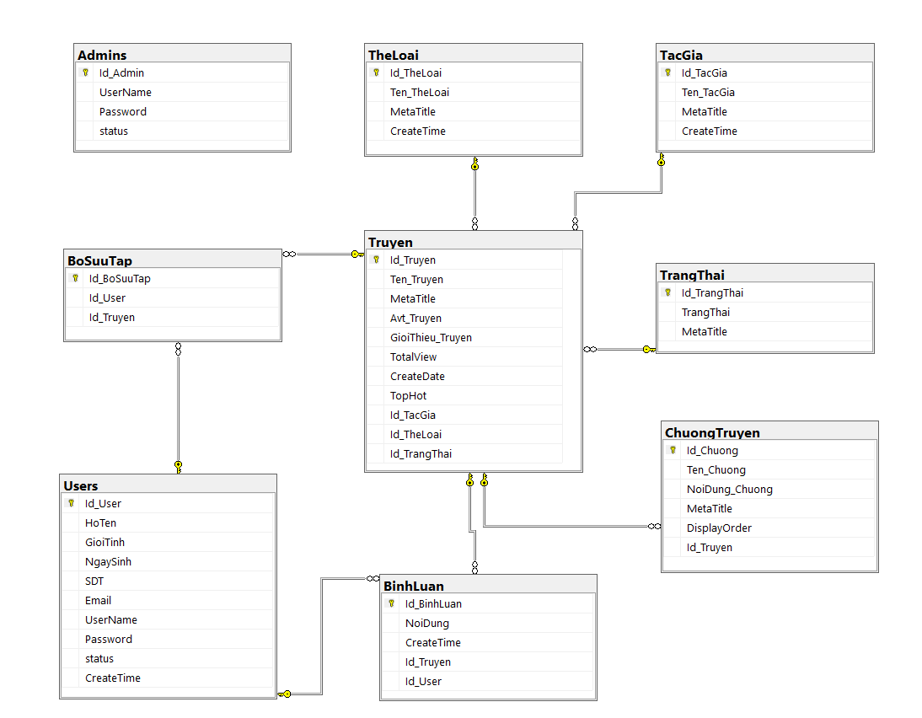

# **V.Kết quả thực hiện**

## **Giao diện người quản lý(Admin)**

### **Giao diện đăng nhập**

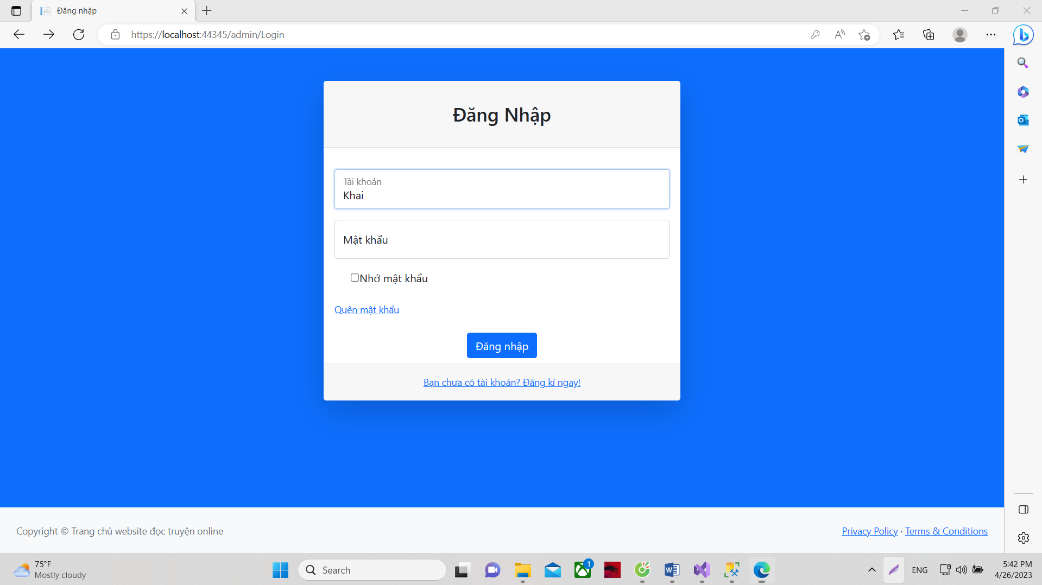

### **1.2Giao diện trang chủ**

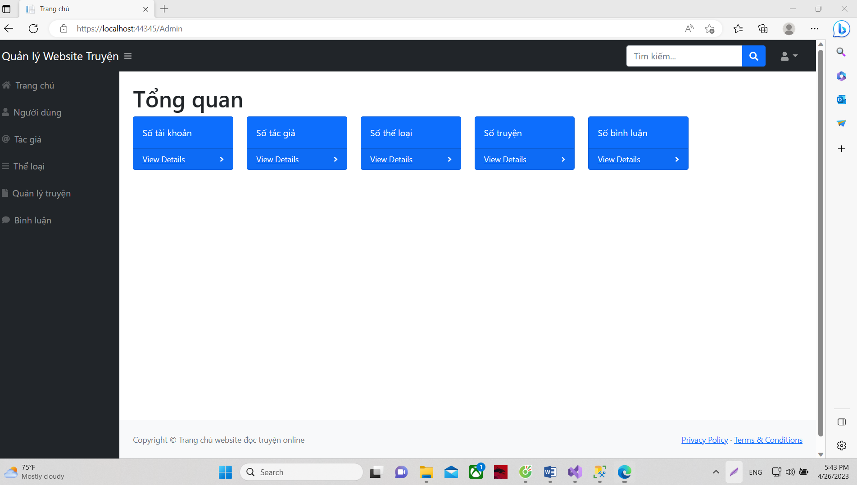

### 

### **1.3 Giao diện hiển thị danh sách thể loại**

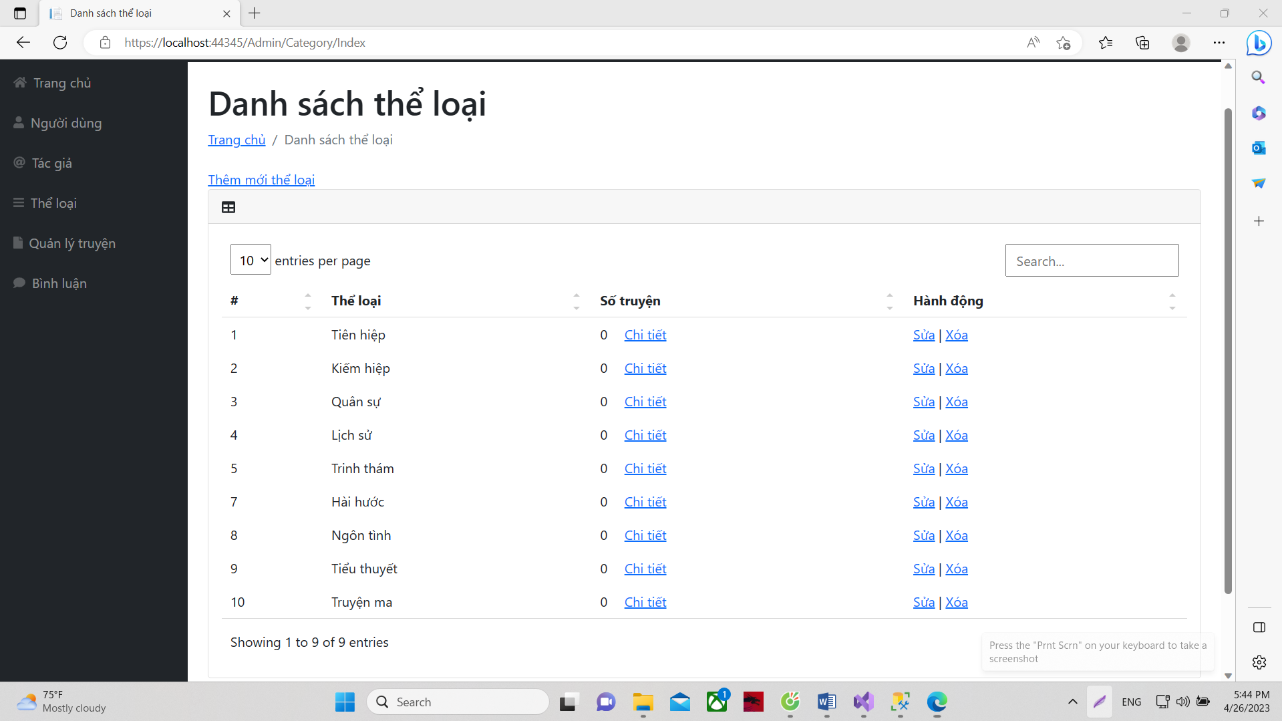

### **1.4 Giao diện hiển thị thêm mới thể loại**

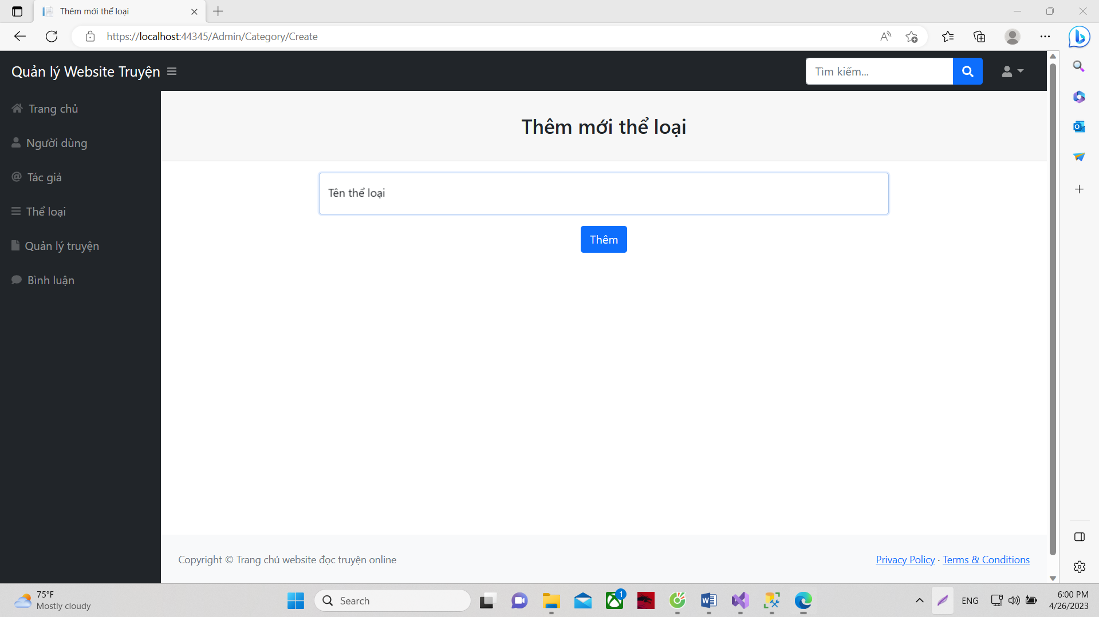

### 

### **1.5 Giao diện thêm/sửa/xóa thông tin người dùng**

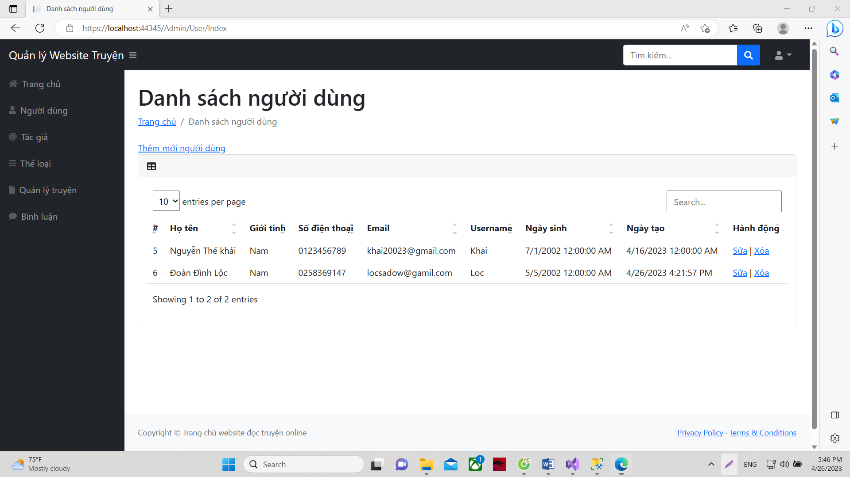

### **1.6 Giao diện thêm người dùng**

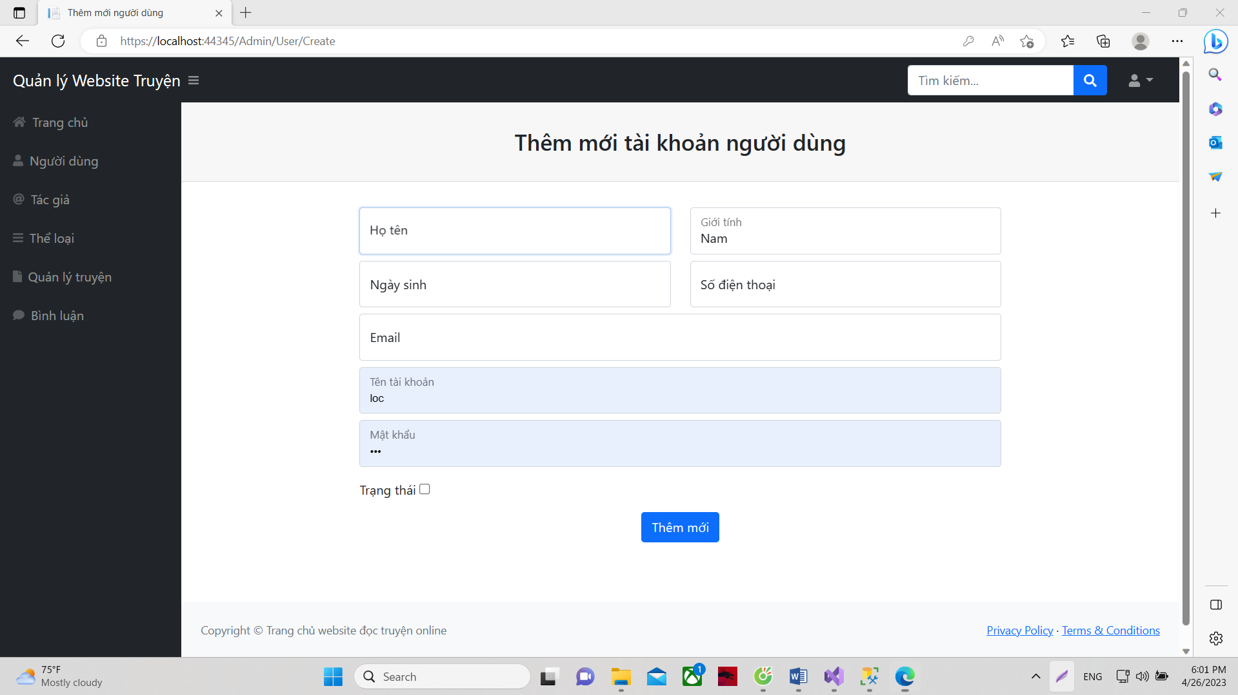

### 

### **1.7 Giao diện thêm/sửa/xóa thông tin tác giả**

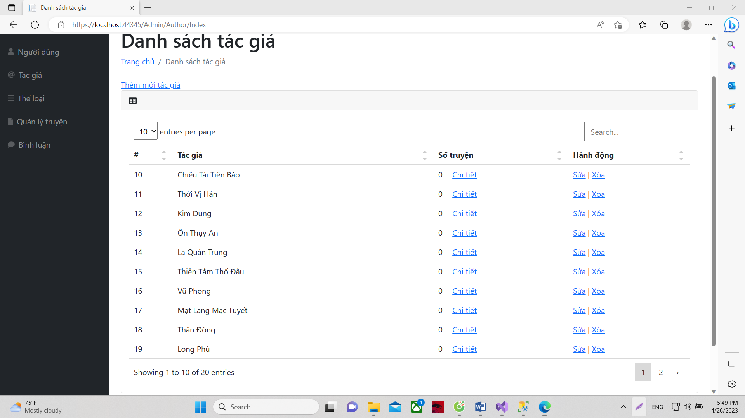

### **1.8 Giao diện thêm tác giả**

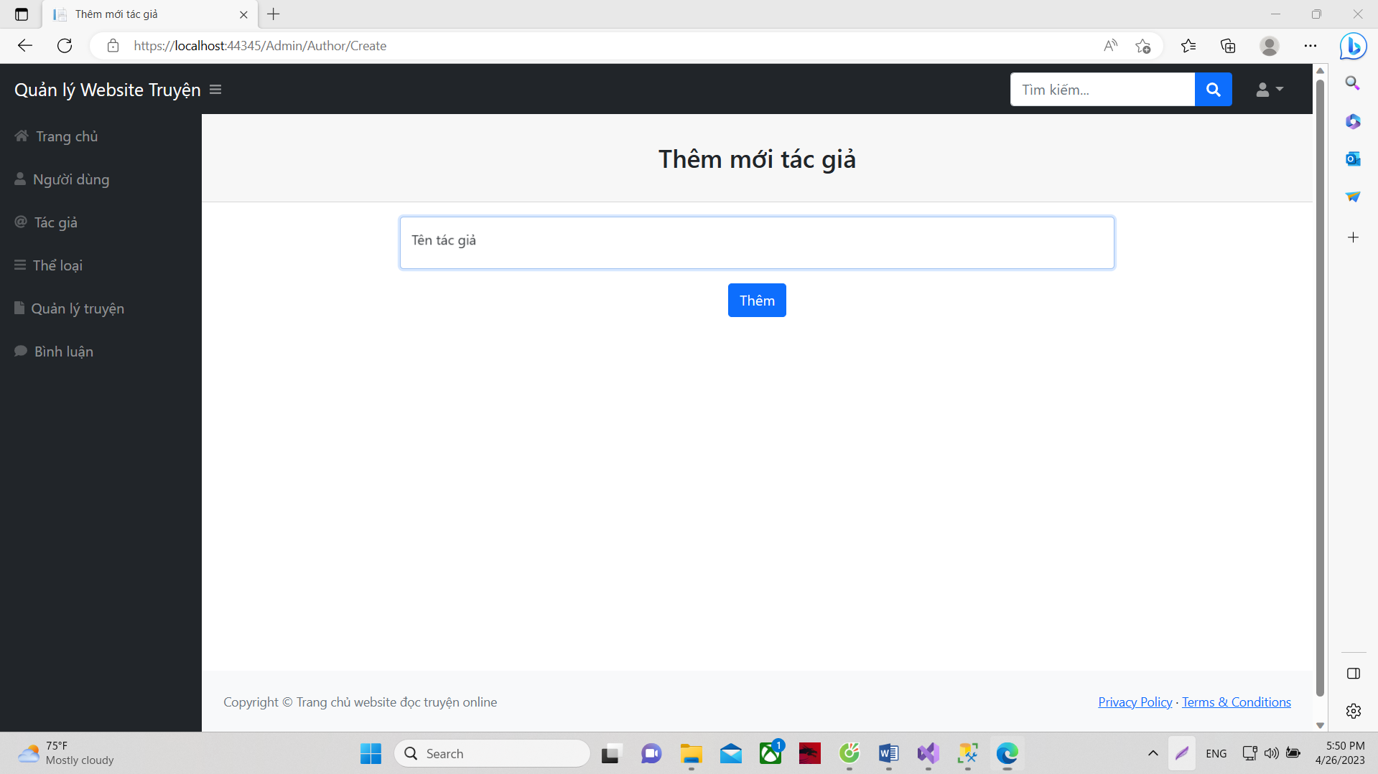

### **1.9 Giao diện thêm/sửa/xóa danh sách truyện**

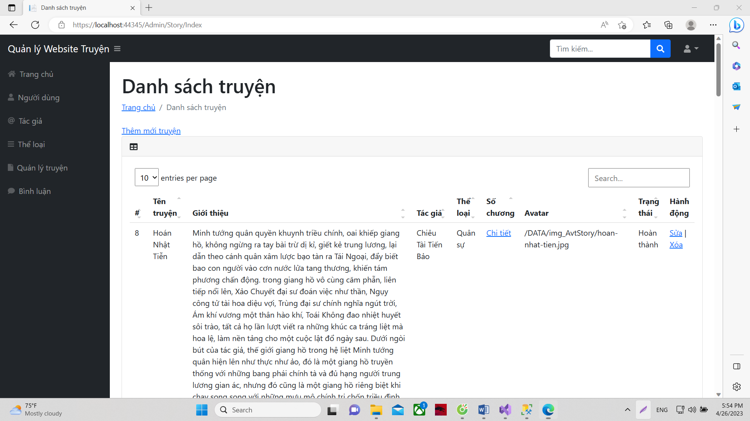

### **1.10 Giao diện thêm/sửa/xóa nội dung truyện**

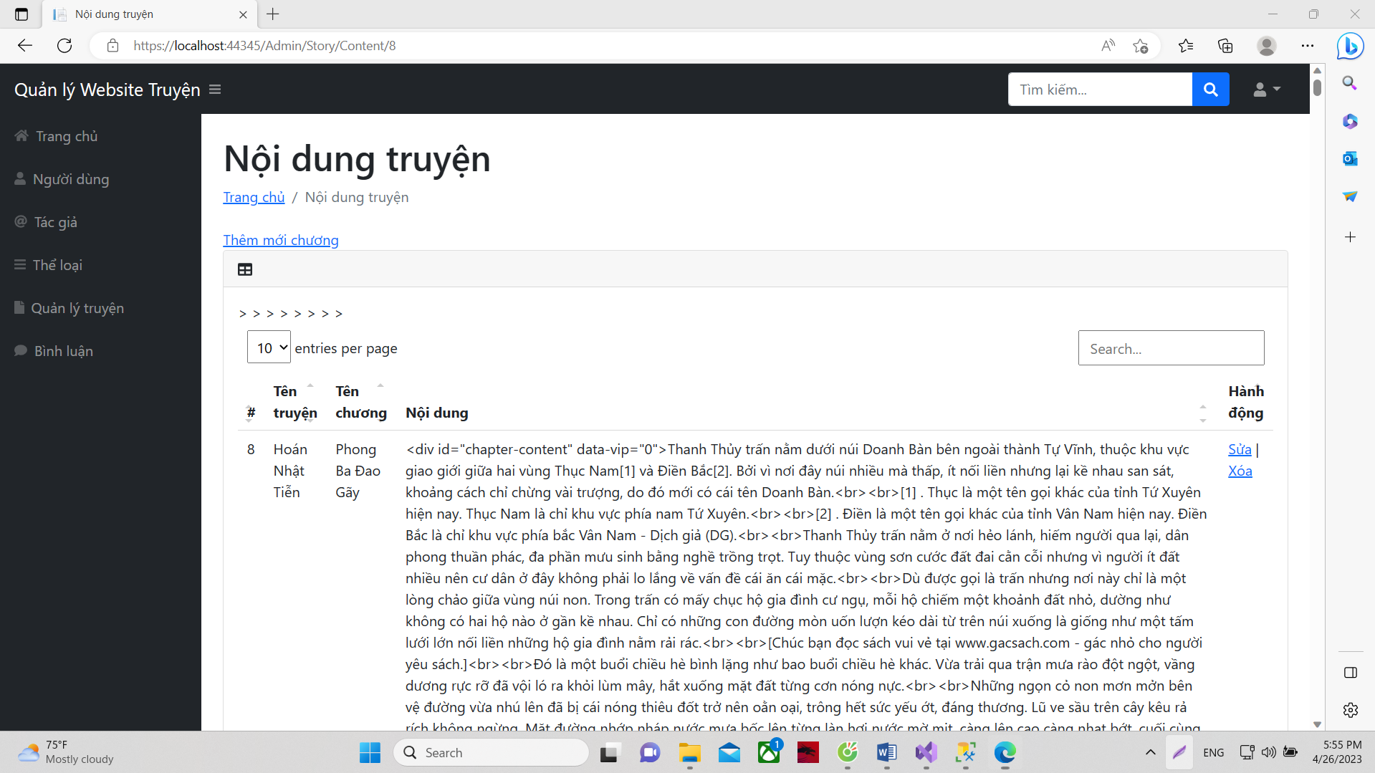

### **1.11 Giao diện thêm mới nội dung**

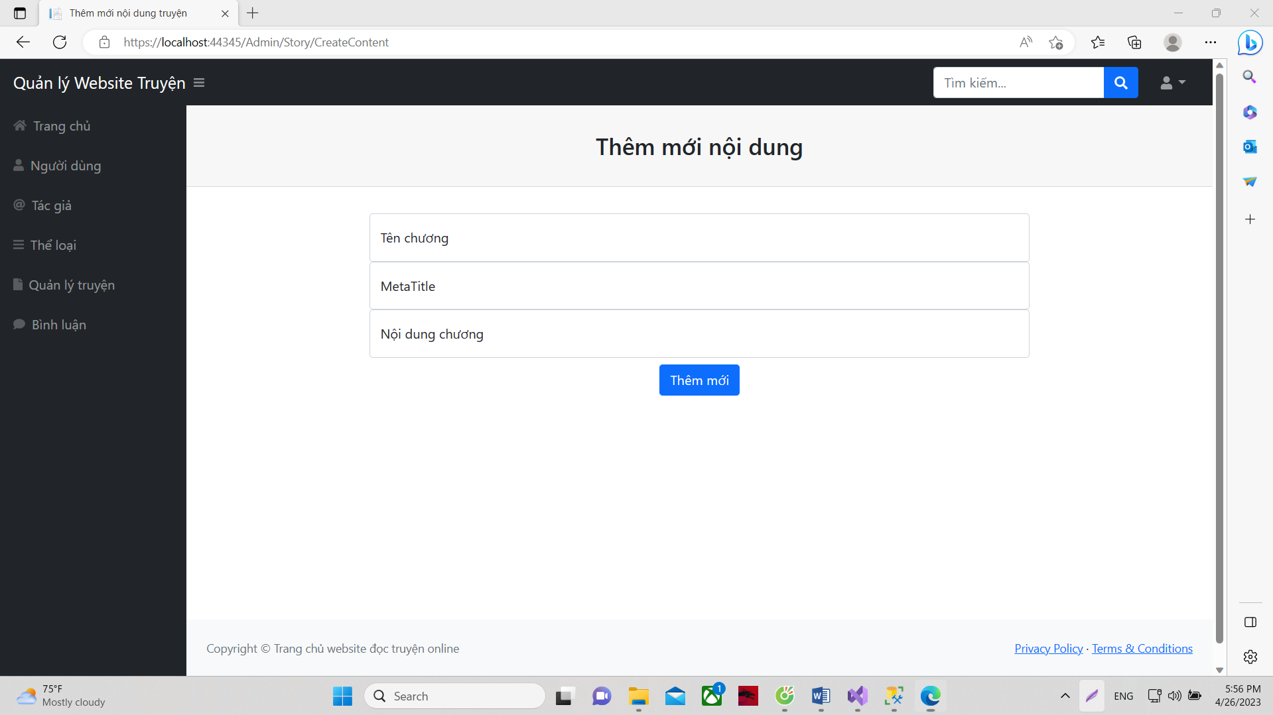

### **1.12 Giao diện thêm mới truyện**

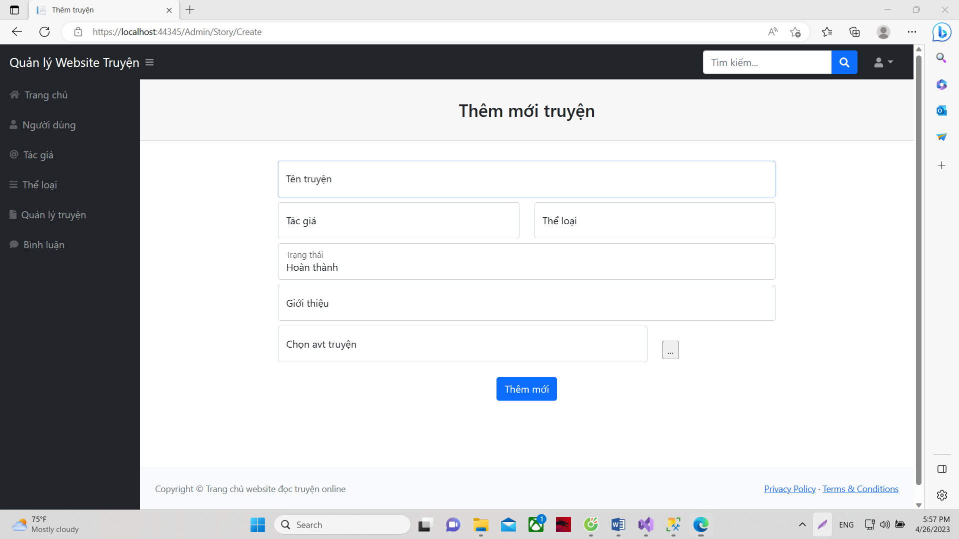

## 

## **2. Giao diện trang chủ người dùng chưa đăng nhập**

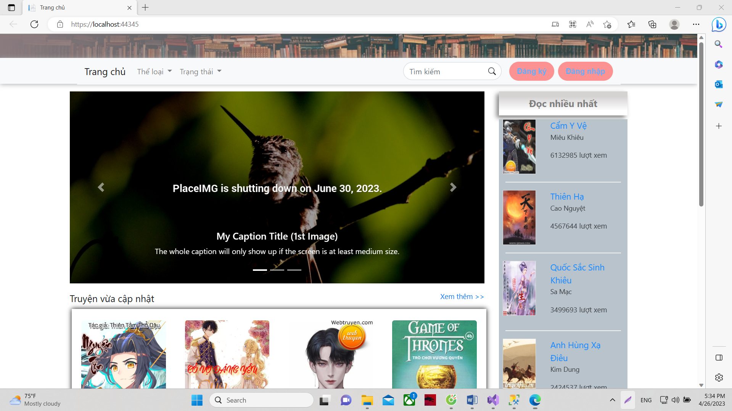

### **2.1 Giao diện đăng ký**

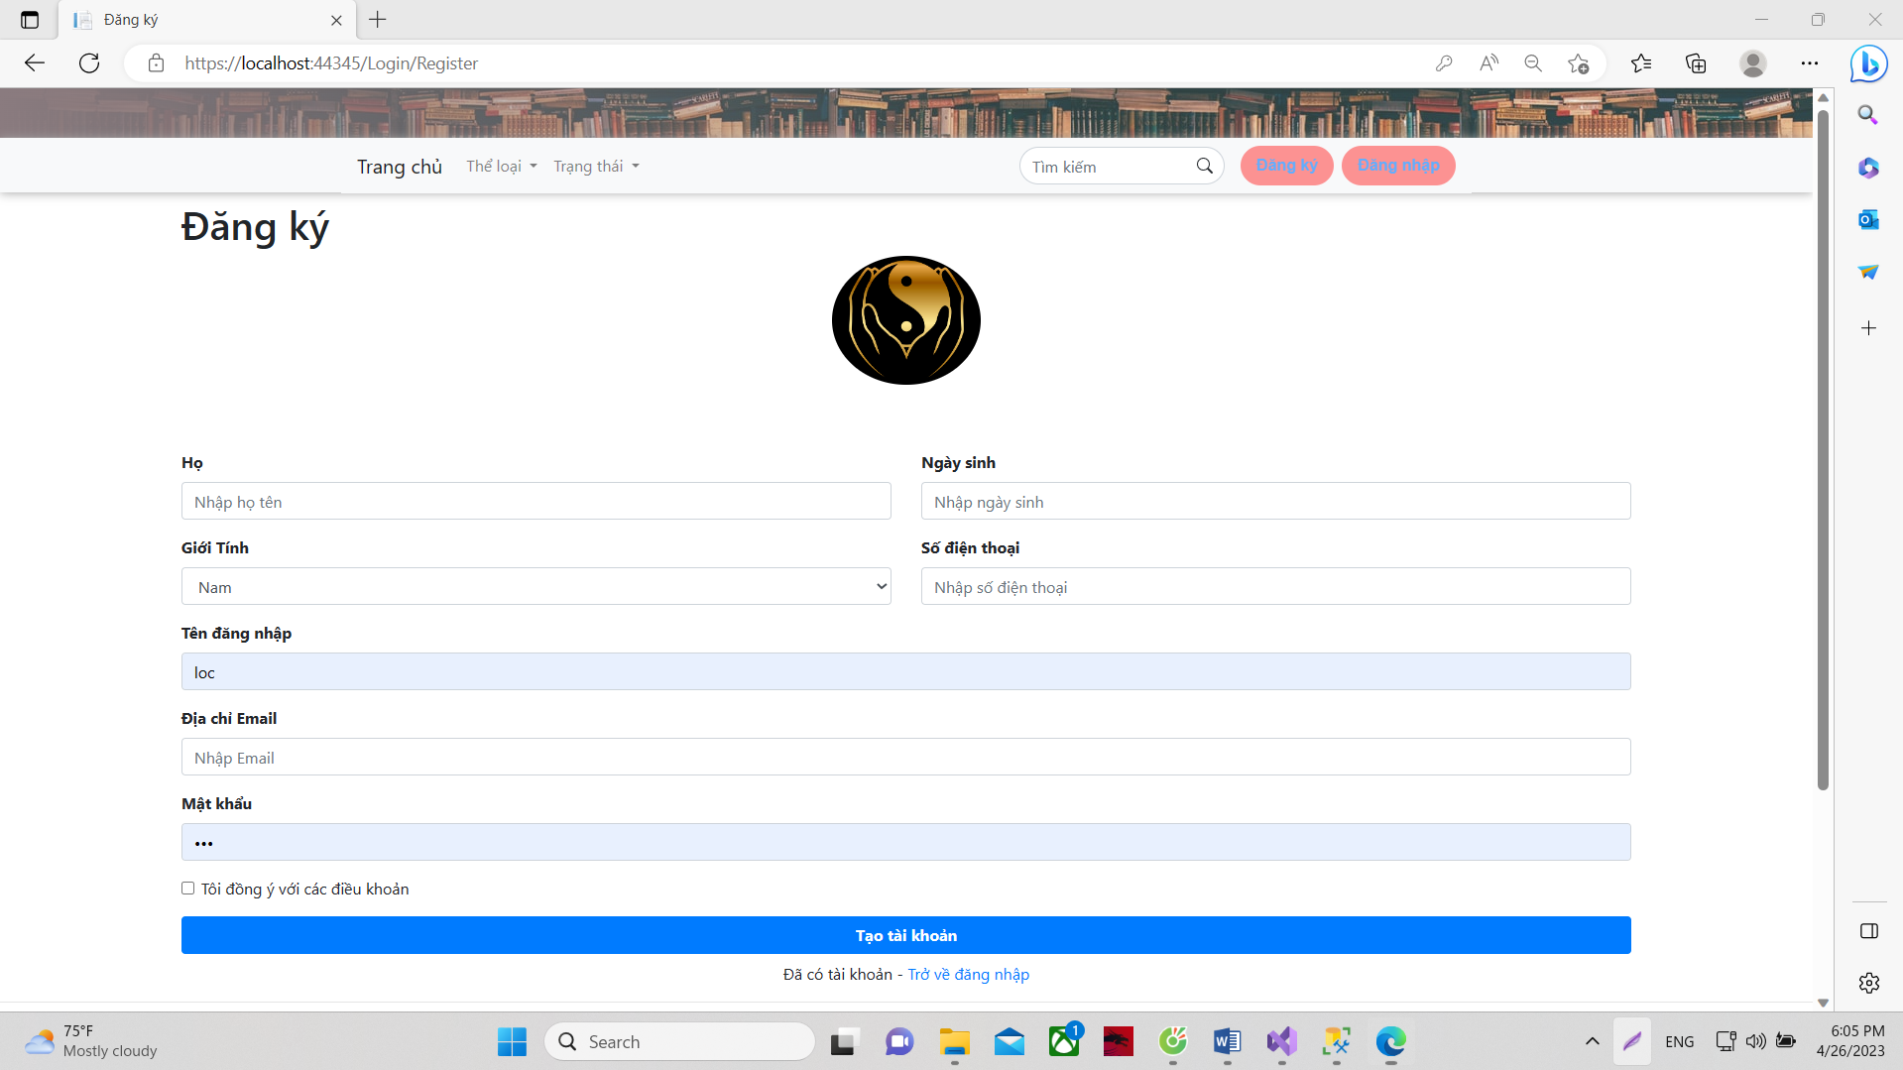

### 

### **2.2 Giao diện đăng nhập**

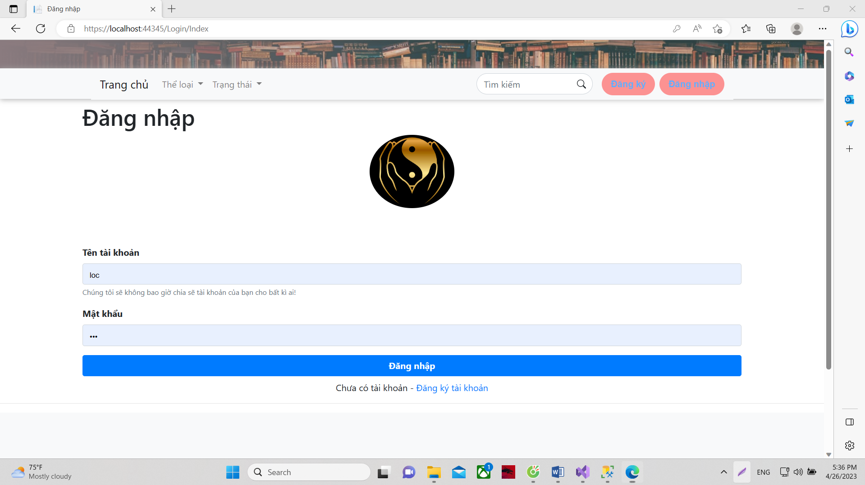

### **2.3 Giao diện trang chủ sau khi đăng nhập**

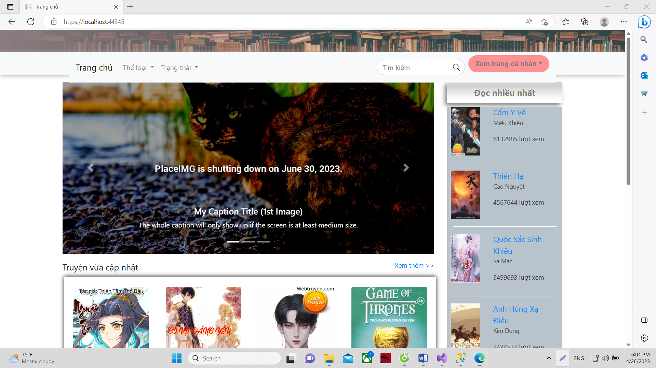

### 

### **2.4 Giao diện thông tin truyện**

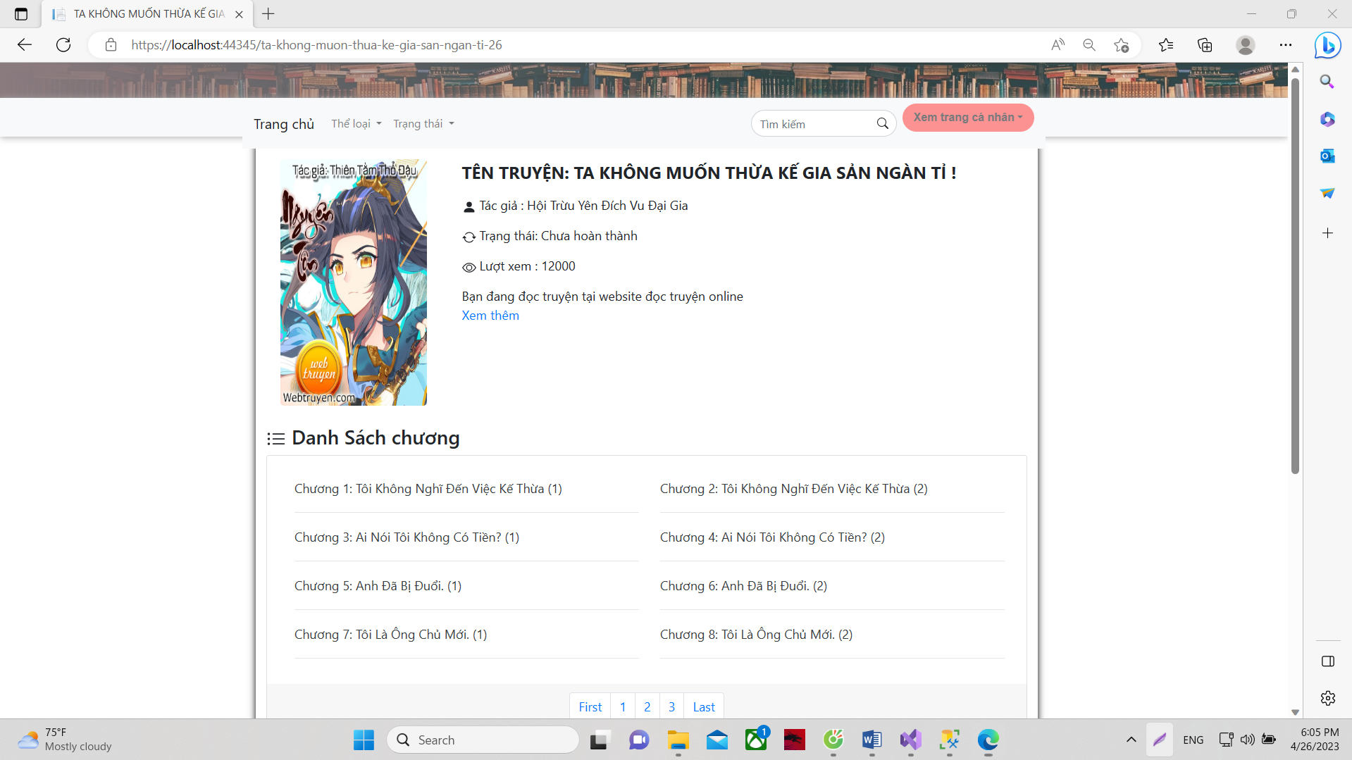

### **2.5 Giao diện đọc truyện**

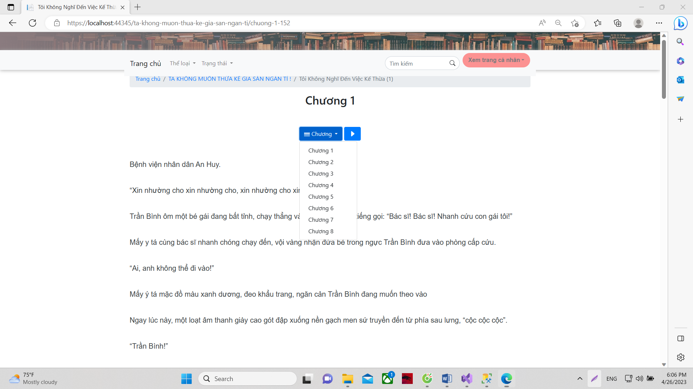

### 

### 

### **2.6 Giao diện tìm kiếm truyện theo thể loại**

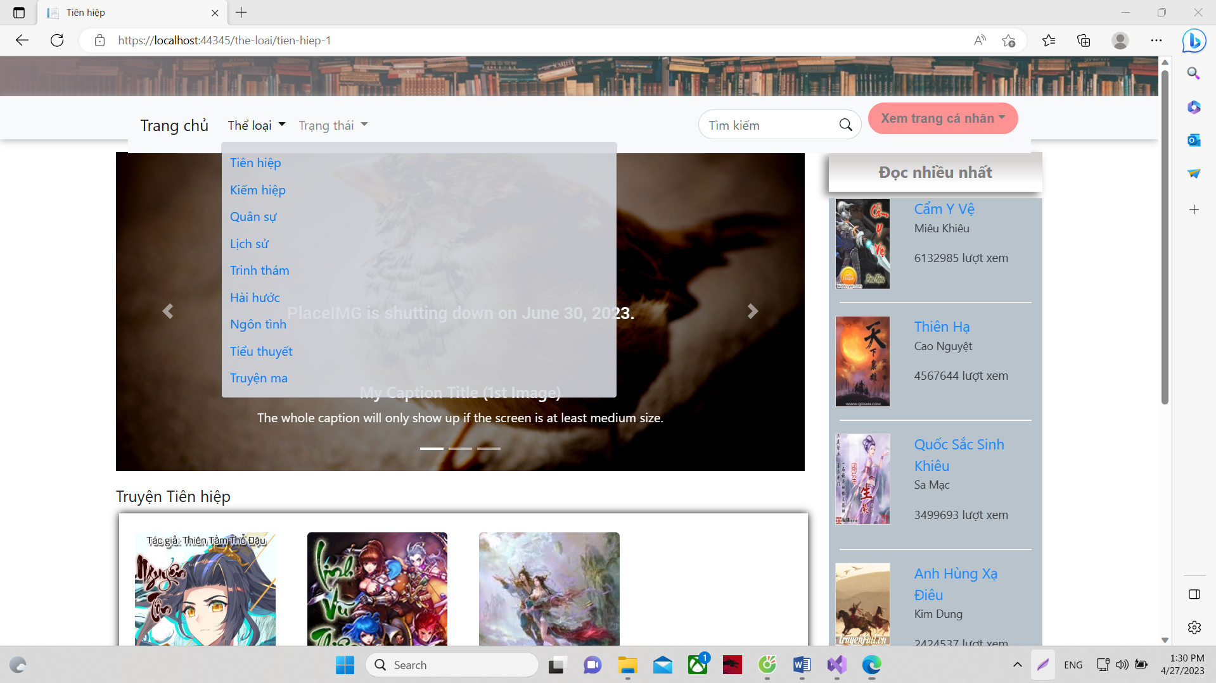

### **2.7 Giao diện thông tin chung**

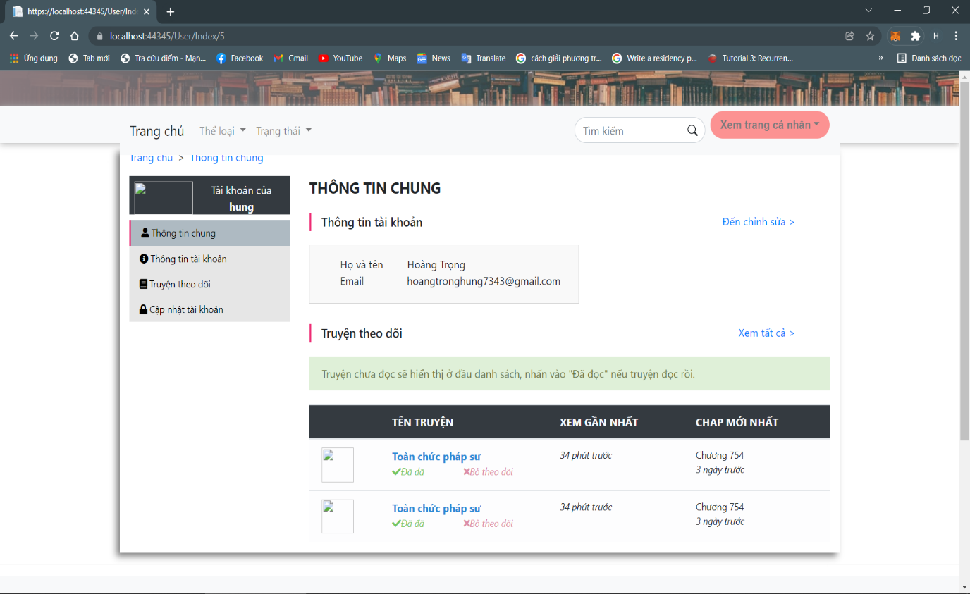

### **2.8 Giao diện thông tin tài khoản**

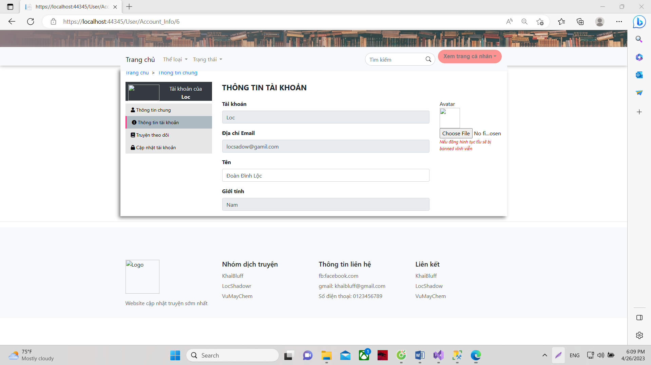

### **2.9 Giao diện thông tin truyện đang theo dõi**

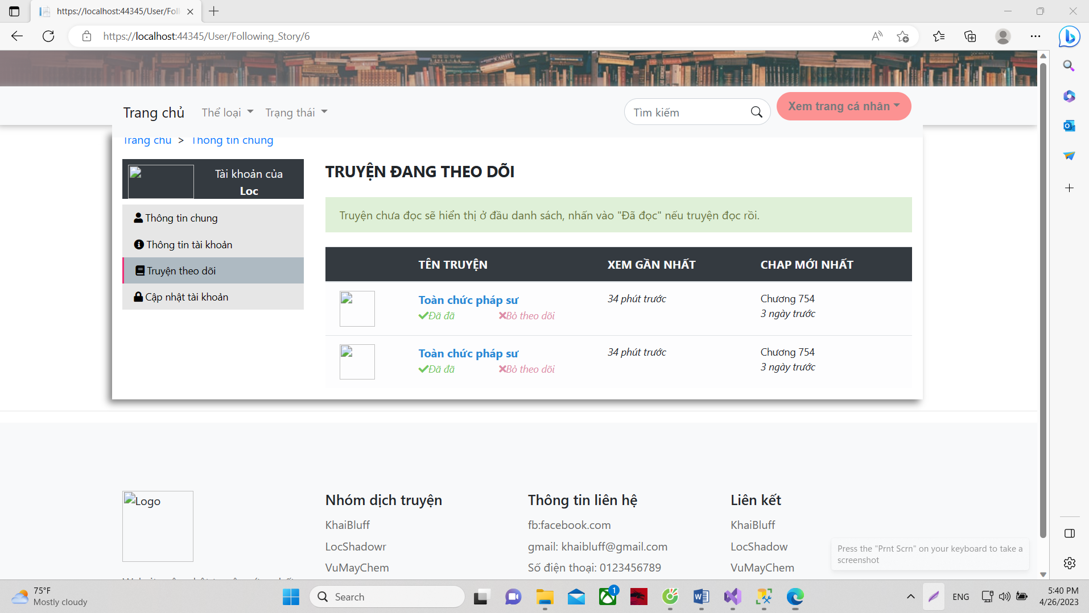

### **2.10 Giao diện cập nhật tài khoản**

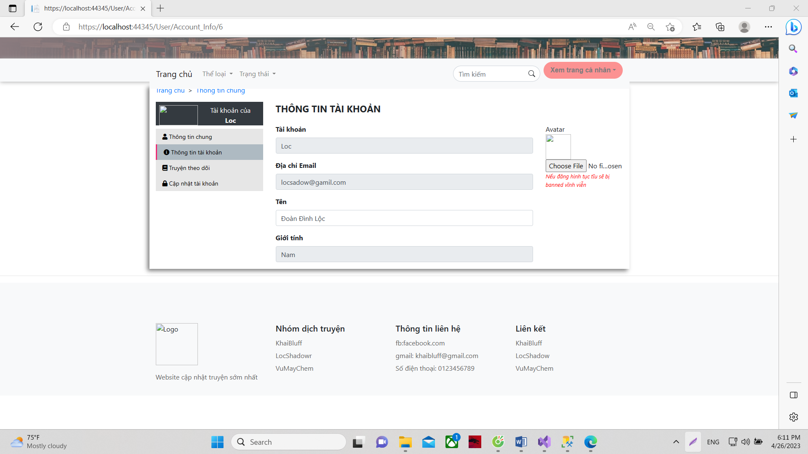

# **VI.Tài Liệu Tham Khảo**

+ <https://truyenfull.vn>

+ <https://www.youtube.com/watch?v=CjRirgeWVmc>

+ https://www.youtube.com/watch?v=LlUlfTtsWMQ